Lista 3 – MAT1330

João Pedro Khair Cunha – 1910626

27/11/2023

1. Implementou-se o caso 3d para o modelo PCA, visto em aula. Código em anexo.
2. fdgsdfsdf
3. 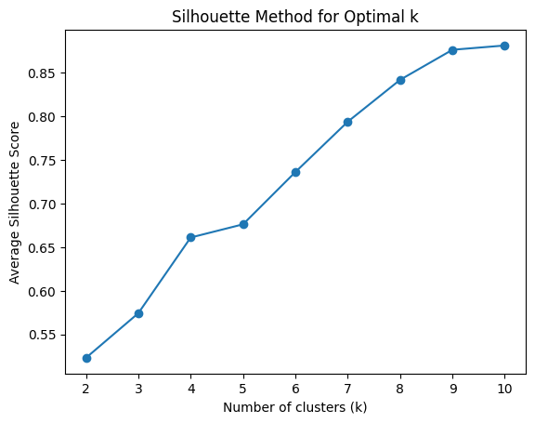Implementou-se o Elbow Method e o método da Silhueta para o dataset do exemplo em sala. Para k = 4, o coeficiente do Elbow ficou 16.273365717279827, ao passo que o coeficiente da Silhueta ficou com o valor 0.661096263371434. A partir dos gráficos, pode-se inferir que o valor de 4 clusteres é uma boa escolha, dado que apresenta bons scores sem ter o risco de overfitting, como ocorre com quantidades altas de cluseteres.

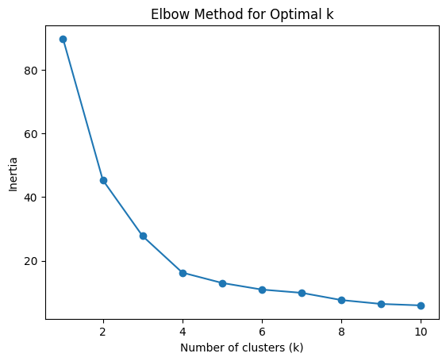

8-8. Implementou-se o algoritmo de k-means a partir do exemplo visto em aula, assim como o iterm anterior. Partindo do dataset dado e utilizando funções similares, e um centroide inicial arbitrário, chegamos no resultado desejado.

Início 🡪 Fim (após 10 iterações)

